实验2 OllyDbg的使用
1 查找main()函数
使用OllyDbg打开HelloWorld.exe程序。HelloWorld程序源代码如下：
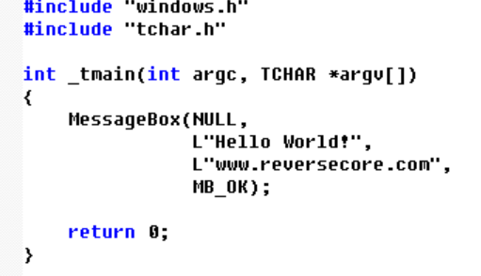
main()函数的特征是调用MessageBox()函数，以及MessageBox()函数中出现的“Hello World!”和“www.reversecore.com”字符串。因此，为了查找main()函数，我们的目标是找出调用MessageBox()函数的代码。
分别使用以下三种方法查找main()函数。
  - 单步跟踪
使用OllyDbg打开HelloWorld.exe程序后，调试器停止的地址为HelloWorld.exe执行的起始地址（4011A0），即程序的入口点。
使用单步步入（F7）、运行函数至返回（Ctrl+F9）及单步步过（F8）命令，查找main()函数的地址。
  - 字符串检索
单击右键->查找->“所有参考文本字串（All referenced text strings）”，会列出所有程序引用的字符串，找到引用“Hello World!”的地址，双击后，会定位到main()函数中调用MessageBox()函数的代码处。在此处设置一个断点（F2），然后使用快捷键F9命令，让调试流运行到该处。
在断点窗口查看设置的断点信息。
在数据窗口中使用Go to（Ctrl+G）命令，查看该地址处的字符串。
  - API检索
HelloWorld程序向显示器输出内容时，需要调用win32API，即user32.MessageBoxW() API，可以查看程序调用的API来找到MessageBoxW()。
单击右键->查找->“所有模块间的调用（All intermodular calls）”，会列出程序调用的所有API。找到MessageBoxW()的地址，双击后，会定位到main()函数中调用MessageBox()函数的代码处。

2 修改“Hello World!”字符串
使用以下两种方法，把消息对话框中显示的“Hello World!”字符串更改为其他字符串。运行程序后，弹出消息窗口，可以看到显示出新的字符串。
2.1 直接修改字符串缓冲区
找到“Hello World!”字符串保存的地址，在数据窗口直接编辑修改该段缓冲区的内容为“Hello Reversing!”字符串。
注意：编辑Unicode字符串必须以NULL结束，它占据2字节，添加NULL不能在UNICODE文本框中进行，而要在第三部分HEX中添加。
2.2 在其他内存区域新建字符串并传递给消息函数
当替换的字符串所占内存空间比源字符串长时，直接修改字符串缓冲区会覆盖其他数据，因此需要在其他内存区域新建字符串并传递给消息函数。
在程序未使用的NULL填充区域找到一个适当位置，写入新字符串“Hello Reversing World!!!”，并把新建的缓冲区的地址作为参数传递给MessageBoxW()函数。
运行程序后，弹出消息窗口，可以看到显示出新的字符串。

2 破解abexcm1-voiees.exe程序
运行源程序后会弹出消息窗口“Make me think your HD is a CD-Rom”消息，点击确定后，弹出Error消息“Nah…This is not a CD-ROM Drive!”。尝试破解这个程序，使得点击确定后，弹出正确的输出。

